第3节 平面向量的数量积及应用
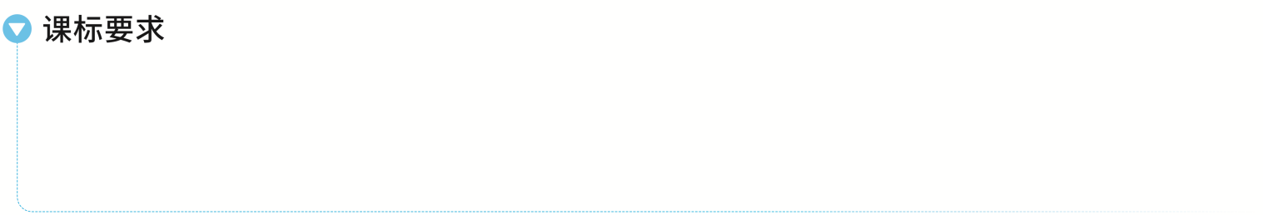
1.理解平面向量数量积的概念及其物理意义，会计算平面向量的数量积.
2.了解平面向量投影的概念以及投影向量的意义.
3.会用数量积判断两个平面向量的垂直关系.
4.能用坐标表示平面向量的数量积、平面向量垂直的条件，会表示两个平面向量的夹角.

平面向量的数量积
1.向量的夹角
已知两个非零向量a，b，O是平面上的任意一点，作$\vec{OA}$＝a，$\vec{OB}$＝b，则 ＝θ（0≤θ≤π）叫做向量a与b的夹角.
2.平面向量的数量积
已知两个非零向量a与b，它们的夹角为θ，我们把数量 叫做向量a与b的数量积，记作a·b，若a＝（x₁，y₁），b＝（x₂，y₂），其坐标表示为a·b＝ .
提醒：（1）a·b是数量；
（2）零向量与任一向量的数量积为0.
3.向量数量积的运算律
（1）a·b＝b·a；
（2）（λa）·b＝λ（a·b）＝a·（λb）；
（3）（a＋b）·c＝a·c＋b·c.
结论：平面向量数量积运算的常用公式
（1）（a±b）²＝a²±2a·b＋b²；
（2）（a＋b＋c）²＝a²＋b²＋c²＋2a·b＋2a·c＋2c·b；
（3）（a＋b）·（a－b）＝｜a｜²－｜b｜².
题组练透
1.已知向量a，b夹角的余弦值为－$\frac{1}{4}$，且｜a｜＝4，｜b｜＝1，则（a－b）·（b－2a）＝（ ）
A.－36 B.－12
C.6 D.36
2.〔一题多解〕（2023·全国乙卷6题）正方形ABCD的边长是2，E是AB的中点，则$\vec{EC}$·$\vec{ED}$＝（ ）
A.$\sqrt{5}$ B.3
C.2$\sqrt{5}$ D.5
3.已知向量$\vec{AB}$＝（－1，2），$\vec{AC}$＝（2，t），且$\vec{AB}$·$\vec{BC}$＝6，则t＝（ ）
A.4 B.$\frac{1}{2}$
C.2 D.$\frac{13}{2}$

4.（2026·湖北黄冈模拟）已知等腰直角△ABC的斜边AB长为2，设$\vec{BC}$＝a，$\vec{CA}$＝b，$\vec{AB}$＝c，那么a·b＋b·c＋c·a＝（ ）
A.6 B.－6
C.4 D.－4
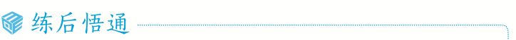
计算平面向量数量积的主要方法
（1）利用定义：a·b＝｜a｜｜b｜cos＜a，b＞；
（2）利用坐标运算：若a＝（x₁，y₁），b＝（x₂，y₂），则a·b＝x₁x₂＋y₁y₂；
（3）利用基底法求数量积.

投影向量
如图，在平面内任取一点O，作$\vec{OM}$＝a，$\vec{ON}$＝b，过点M作直线ON的垂线，垂足为M₁，则$\vec{OM_{1}}$就是向量a在向量b上的投影向量，记为$\vec{OM_{1}}$＝｜a｜cos＜a，b＞·$\frac{b}{\text{｜}b\text{｜}}$＝$\frac{a\text{·}b}{\text{｜}b\text{｜}}$·$\frac{b}{\text{｜}b\text{｜}}$.
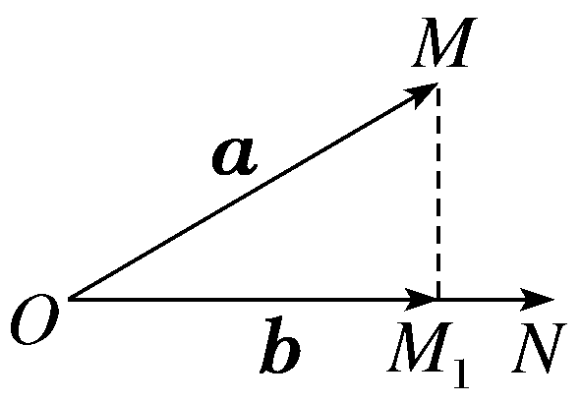
提醒：｜a｜cos＜a，b＞称为a在b上的投影数量，数量积a·b的几何意义：a·b等于a在b上的投影数量与｜b｜的积.
 （1）已知向量a，b满足a＝（1，$\sqrt{3}$），a⊥（a＋2b），则b在a上的投影向量的坐标为 ；
（2）若向量a，b满足｜b｜＝3，a·b＝－9，则a在b上的投影向量是 .
听课记录
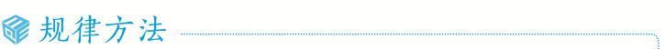
投影向量的两种求法
（1）用几何法作出恰当的垂线，直接得到投影向量；
（2）利用公式，向量a在向量b上的投影向量为｜a｜·cos＜a，b＞·$\frac{b}{\text{｜}b\text{｜}}$.
提醒 a在b上的投影向量与b在a上的投影向量的区别.
练1 （1）（2026·山东泰安模拟预测）已知向量a＝（－3，1），b＝（－1，2），则a－2b在b上的投影向量坐标为（ ）
A.（ $\frac{1}{2}$，$\frac{3}{2}$） B.（ －$\frac{1}{2}$，－$\frac{3}{2}$）
C.（－1，2） D.（1，－2）
（2）若向量a，b满足a＝（1，$\sqrt{3}$），（a－b）·（a－3b）＝15，且a在b上的投影向量为－2b，则a·b＝（ ）
A.2 B.－2
C.1 D.－1

平面向量数量积的应用
已知非零向量a＝（x₁，y₁），b＝（x₂，y₂），a与b的夹角为θ.
 | 向量表示 | 坐标表示
模 | ｜a｜＝$\sqrt{a\text{·}a}$ | ｜a｜＝$\sqrt{x_{1}^{2}＋y_{1}^{2}}$
夹角 | cos θ＝$\frac{a\text{·}b}{\text{｜}a\text{||}b\text{｜}}$ | cos θ＝$\frac{x_{1}x_{2}＋y_{1}y_{2}}{\sqrt{x_{1}^{2}＋y_{1}^{2}}\sqrt{x_{2}^{2}＋y_{2}^{2}}}$
a⊥b的充要条件 | a·b＝0
｜a·b｜与｜a｜｜b｜的关系 | ｜a·b｜≤｜a｜｜b｜（当且仅当a∥b时等号成立） | ｜x₁x₂＋y₁y₂｜≤$\sqrt{\text{（}x_{1}^{2}＋y_{1}^{2}\text{)(}x_{2}^{2}＋y_{2}^{2}\text{）}}$
角度1 向量的垂直
 （1）〔一题多解〕（2024·新高考Ⅰ卷3题）已知向量a＝（0，1），b＝（2，x），若b⊥（b－4a），则x＝（ ）
A.－2 B.－1
C.1 D.2
（2）已知平面单位向量m，n满足m⊥（m－2n），则（m＋2n）·m＝（ ）
A.2 B.－2
C.1 D.－1
听课记录
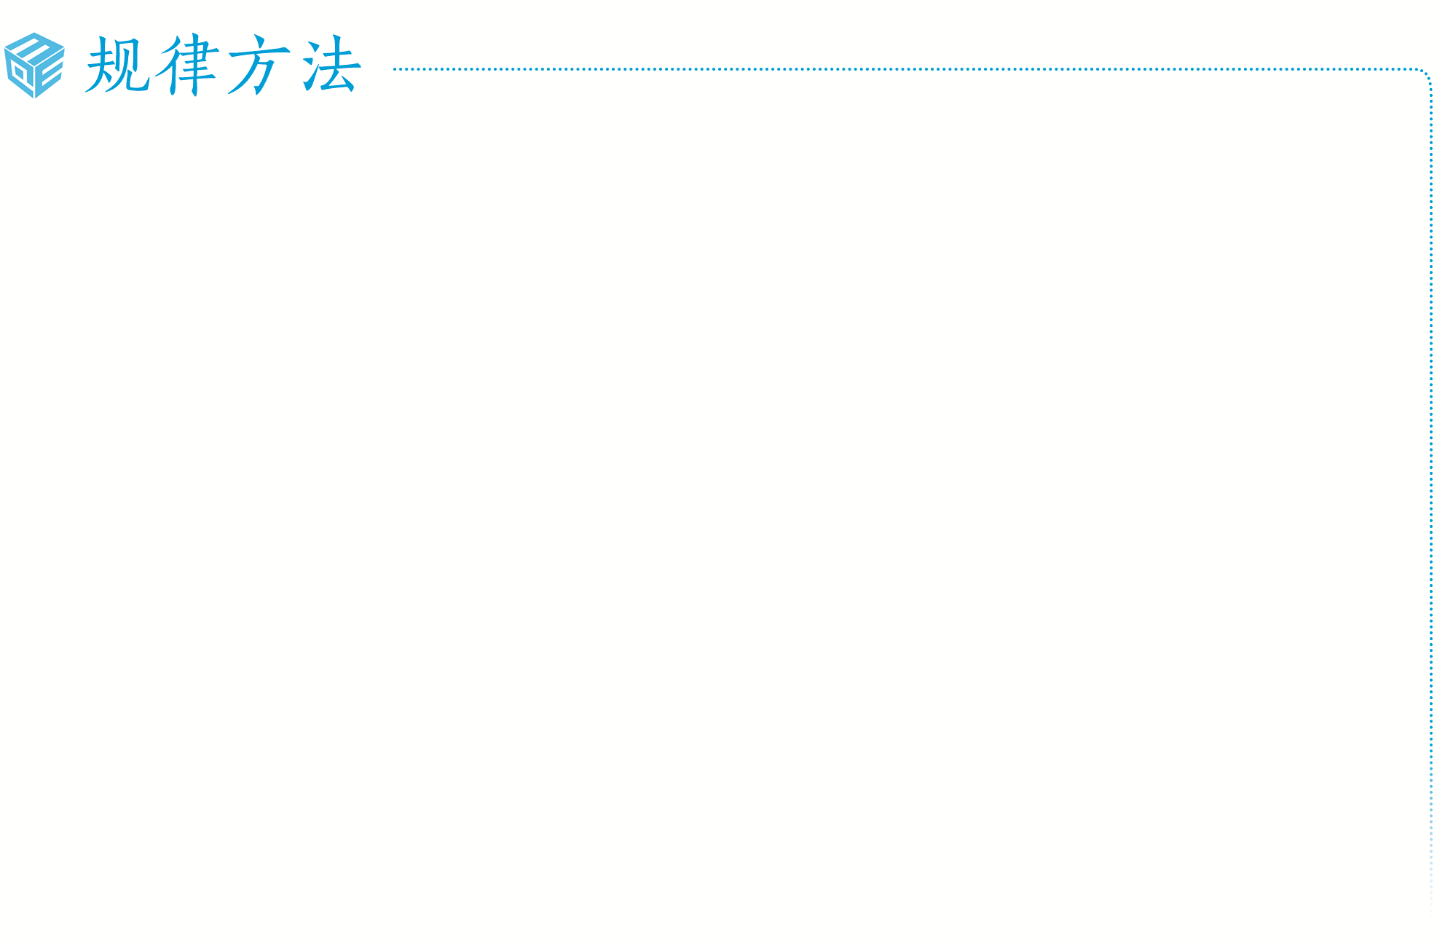
有关向量垂直的两类题型
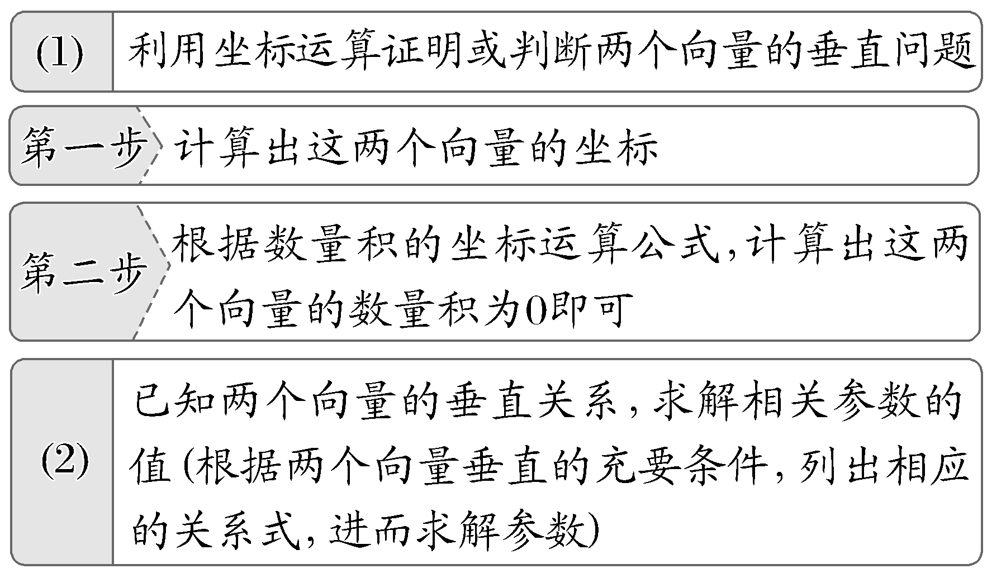
角度2 向量的模
 （1）（2025·全国Ⅱ卷12题）已知平面向量a＝（x，1），b＝（x－1，2x），若a⊥（a－b），则｜a｜＝ ；
（2）〔一题多解〕设a，b为单位向量，且｜a＋b｜＝1，则｜a－b｜＝ .
听课记录

求平面向量的模的两种方法
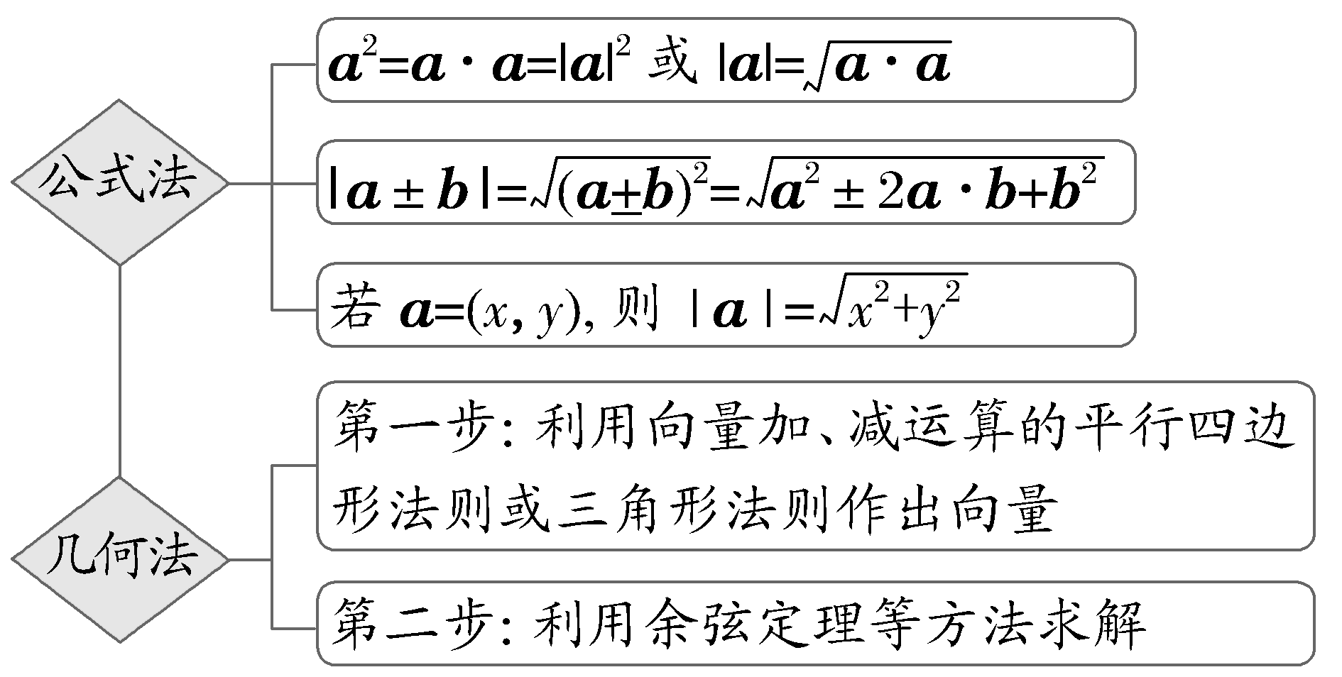
角度3 向量的夹角
 （1）（2026·江苏盐城模拟）已知向量a，b满足｜a｜＝1，｜b｜＝2，｜a－b｜＝$\sqrt{5}$，则a，b的夹角为（ ）
A.$\frac{π}{2}$ B.$\frac{π}{3}$
C.$\frac{π}{4}$ D.$\frac{π}{6}$
（2）已知向量a＝（5，5），b＝（λ，1），若a＋b与a－b的夹角是锐角，则实数λ的取值范围为 .
听课记录
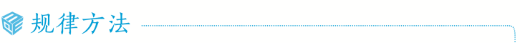
1.求平面向量的夹角的方法
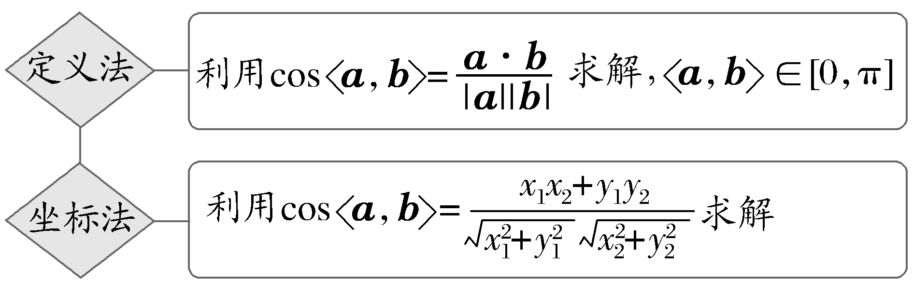
2.a，b的夹角与a，b的关系
（1）两个向量a与b的夹角为锐角，则有a·b＞0，反之不成立；
（2）两个向量a与b的夹角为钝角，则有a·b＜0，反之不成立.
练2 （1）（2024·新高考Ⅱ卷3题）已知向量a，b满足｜a｜＝1，｜a＋2b｜＝2，且（b－2a）⊥b，则｜b｜＝（ ）
A.$\frac{1}{2}$ B.$\frac{\sqrt{2}}{2}$ C.$\frac{\sqrt{3}}{2}$ D.1
（2）〔多选〕已知单位向量a，b的夹角为120°，则以下说法正确的是（ ）
A.a·b＝－$\frac{1}{2}$ B.｜a＋b｜＝1
C.（a＋2b）⊥a D.cos＜a－b，b＞＝$\frac{\sqrt{3}}{2}$
（3）已知向量a＝（3，4），b＝（1，0），c＝a＋tb，若＜a，c＞＝＜b，c＞，则t＝ .
提示：完成课后作业 第五章 第3

